# Людиново

# Калужская область

**Администрация муниципального района**

**«Город Людиново и Людиновский район»**

#### П О С Т А Н О В Л Е Н И Е

от « 28 » ______06_________ 2024 г. № __710___

**О комплексном развитии незастроенной**

**территории по адресу: Калужская**

**область, г. Людиново, ул. Лесопарковая**

В соответствии с Градостроительным кодексом РФ, Земельным кодексом РФ, Уставом муниципального района "Город Людиново и Людиновский район" (утв. Решением Людиновского Районного Собрания от 18.11.2005 N 81) (ред. от 17.11.2023), приказом министерства строительства и жилищно-коммунального хозяйства Калужской области от 10.02.2022 № 57 «Об утверждении Перечня предельных параметров разрешенного строительства, реконструкции объектов капитального строительства, указываемых в решении о комплексном развитии территории», Правила землепользования и застройки муниципального образования городского поселения «Город Людиново», утвержденных решением Людиновской Городской Думы от 07.02.2024 № 181-р, администрация муниципального района «Город Людиново и Людиновский район»

постановляет:

1. Принять решение о комплексном развитии незастроенной территории (далее – Решение о КРТ) по адресу: Калужская область, Людиновский район, г. Людиново, ул. Лесопарковая, общей площадью 35792 кв.м., кадастровый номер 40:28:030102:415, расположенной в территориальной зоне Ж2, определенной в границах в соответствии с приложением № 1 к настоящему постановлению.
2. Объекты капитального строительства, подлежащие сносу или реконструкции, в границах незастроенной территории, подлежащей комплексному развитию, отсутствуют.
3. Предельный срок реализации Решения о КРТ составляет 10 лет с момента заключения договора о комплексном развитии территории.
4. Решение о КРТ подлежит реализации органами местного самоуправления по результатам торгов в целях заключения договора о комплексном развитии незастроенной территории.
5. Основные виды разрешенного использования земельных участков и объектов капитального строительства, которые могут быть выбраны при реализации Решения о КРТ, а также Перечень предельных параметров разрешенного строительства, реконструкции объектов капитального строительства в границах территории, подлежащей комплексному развитию, указаны в приложении № 2 к настоящему постановлению.
6. Настоящее постановление подлежит официальному опубликованию в газете Людиновский рабочий» и размещению на официальном сайте администрации муниципального района «Город Людиново и Людиновский район».
7. Настоящее постановление вступает в силу после его официального опубликования.

8. Контроль за исполнением данного постановления оставляю за собой.

Глава администрации

муниципального района С.В. Перевалов

Подготовил:

Главный специалист отдела архитектуры О.А. Козаева

и градостроительства

Согласовано:

Начальник отдела

архитектуры и градостроительства Е.В. Андрейцева

Заведующий юридическим отделом Л.А. Катунцева

Заведующий отделом муниципального

имущества и земельных отношений О.В. Линькова

И.о. заместителя главы администрации Э.В. Титов

И.о. заместителя главы администрации И.Б. Искова

Начальник отдела

организационно-контрольной

и кадровой работы Е.К. Вострова

Приложение № 1

к постановлению администрации

МР «Город Людиново и Людиновский район»

от «_____» __________20___г. № _________

Границынезастроенной территории, подлежащей комплексному развитию, общей площадью 35792 кв.м., кадастровый номер 40:28:030102:415, расположенной по адресу: Калужская область, Людиновский район, г. Людиново, ул. Лесопарковая.

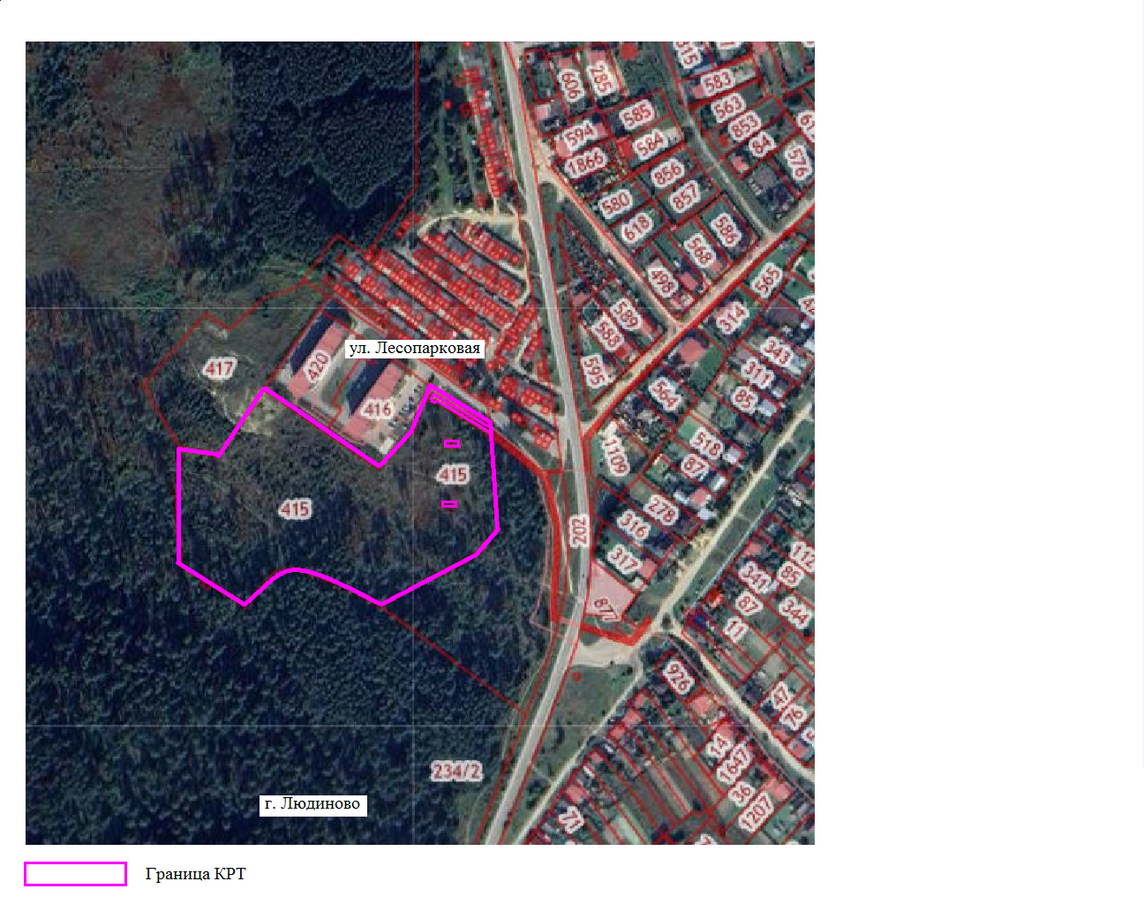

**Каталог координат земельного участка**

Общая площадь – 35792 кв.м.

|  |  |  |
| --- | --- | --- |
| Номер точки | Координаты, м | |
| X | Y |
| 1 | 2 | 3 |
| 1 | 356355.63 | 1179444.71 |
| 2 | 356351.46 | 1179443.91 |
| 3 | 356351.12 | 1179449.72 |
| 4 | 356350.81 | 1179454.88 |
| 5 | 356355.01 | 1179455.02 |
| 6 | 356355.32 | 1179449.87 |
| 1 | 356355.63 | 1179444.71 |
| 1 | 356408.28 | 1179447.84 |
| 2 | 356403.68 | 1179447.68 |
| 3 | 356403.04 | 1179458.64 |
| 4 | 356407.63 | 1179458.81 |
| 1 | 356408.28 | 1179447.84 |
| 1 | 356405.85 | 1179218.17 |
| 2 | 356397.95 | 1179251.26 |
| 3 | 356455.08 | 1179291.89 |
| 4 | 356385.02 | 1179389.37 |
| 5 | 356388.8 | 1179392.09 |
| 6 | 356418.05 | 1179420.05 |
| 7 | 356436.01 | 1179426.15 |
| 8 | 356457.36 | 1179436.23 |
| 9 | 356421.15 | 1179486.61 |
| 10 | 356416.64 | 1179486.88 |
| 11 | 356449.77 | 1179437.51 |
| 12 | 356444.79 | 1179434.16 |
| 13 | 356441.99 | 1179438.3 |
| 14 | 356443.65 | 1179439.42 |
| 15 | 356411.84 | 1179487.18 |
| 16 | 356331.6 | 1179492.07 |
| 17 | 356308.3 | 1179471.17 |
| 18 | 356267.08 | 1179388.77 |
| 19 | 356283.87 | 1179358.5 |
| 20 | 356300.12 | 1179317.35 |
| 21 | 356297.79 | 1179299.28 |
| 22 | 356268.35 | 1179272.55 |
| 23 | 356291.12 | 1179238.83 |
| 24 | 356303.9 | 1179217.27 |
| 25 | 356356.09 | 1179214.19 |

Приложение № 2

к постановлению администрации

МР «Город Людиново и Людиновский район»

от «_____» __________20___г. № _________

**Основные виды разрешенного использования земельных участков и объектов капитального строительства, которые могут быть выбраны при реализации решения о**

**комплексном развитии территории, а также предельные параметры разрешенного строительства в границах территории, в отношении которой принимается такое решение**

Основные виды разрешенного использования земельного участка (далее – ЗУ), расположенного в территориальной зоне Ж2.

Виды разрешенного использования ЗУ, расположенных в территориальной зоне Ж2, соответствуют основным видам разрешенного использования, установленным для зоны Ж1.

Предельные параметры разрешенного строительства, расположенных в зоне Ж2 соответствуют основным видам разрешенного использования, установленным для зоны Ж1.

Виды разрешенного использования ЗУ установлены в соответствии с приказом Федеральной службы государственной регистрации, кадастра и картографии от 10.10.2020 № П/0412 «Об утверждении классификатора видов разрешенного использования земельных участков».

| Наименование вида разрешенного использования «код» | Минимальные и (или)максимальные размеры ЗУ, в том числе площадь ЗУ,  (м2) | Минимальный отступ от границ ЗУ в целях определения мест допустимого размещения, (м) | Максимальный процент застройки,  (%) | Предельное  количество этажей/ высота здания, м |
| --- | --- | --- | --- | --- |
| для малоэтажной многоквартирной жилой застройки (код 2.1.1) | минимальный размер земельных участков – 900 м2, максимальный – не подлежит установлению | 3 м | 52% | 4 этажа - 24 м |
| для магазина  (код 4.4) | минимальный размер земельного участка 100 м2, максимальный - не подлежит установлению | 3 м | 60% | 3 этажа – 20 м |
| предоставление коммунальных услуг (код 3.1.1) | не подлежат установлению | | | |
| для объектов бытового назначения  (код 3.3) | минимальный размер земельного участка 100м2, максимальный – не подлежит установлению | 3 м | 70% | 3 этажа -20 м |